0525实验报告
25303050129 段思成

1、环境变量

（1）查看环境变量
环境变量是操作系统留给进程的一组“全局变量”。
输入echo $HOME后我们看到的是家目录的路径。
输入echo $PATH后我们看到的是当我输入命令的时候，shell会去哪里找到我输入的命令并执行它，因为我输入的命令显然大概率不在当前目录下。结果由冒号分隔，一个一个找。
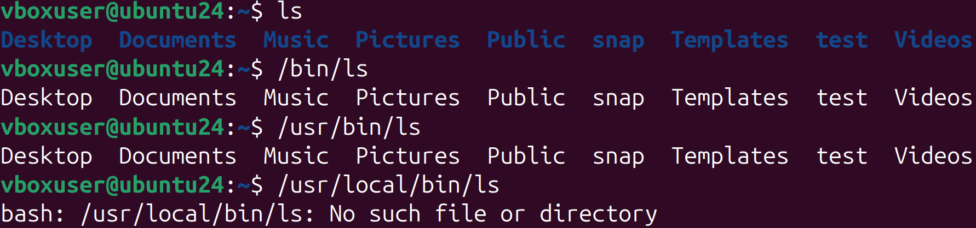
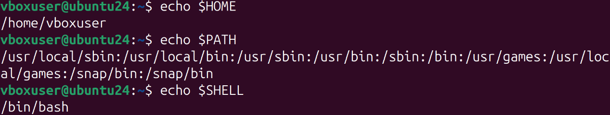
由此我想到，可以利用这一点打出和ls相同的操作（虽然没有什么意义），即/usr/bin/ls和/bin/ls，注意到只有单独打ls时才有颜色，据资料这是因为在打ls的时候其实是执行了ls --color=auto，因为alias ls='ls --color=auto'。同时，我们可以看一下根目录，可以发现lrwxrwxrwx 1 root root 7 Apr 22 2024 bin -> usr/bin这样的输出，最后注意到bin会通过类似快捷方式的方式连接（软链接）到usr/bin去因此输入/bin/ls和/usr/bin/ls都可以实现ls。
输入echo $SHELL后我们看到的是命令行解释器的路径，它其实是一个放在bin目录下的bash可执行文件。
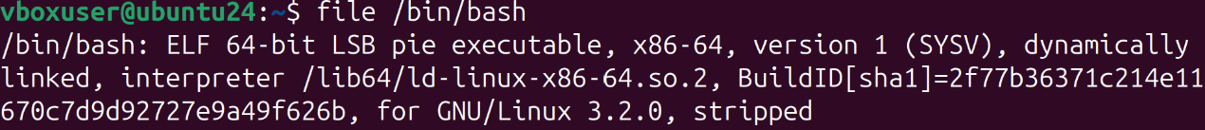

（2）修改环境变量
如图按要求创建shell变量，改名并导出，最后可以看到MYNAME写入了环境变量中。可以使用unset来删除该环境变量。
Shell变量只在当前shell进程存在；export的作用是将shell变量变为环境变量。
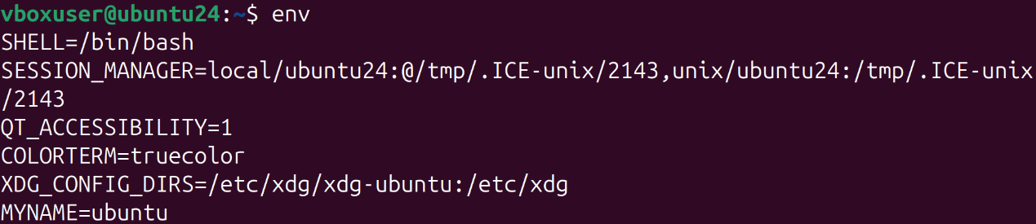
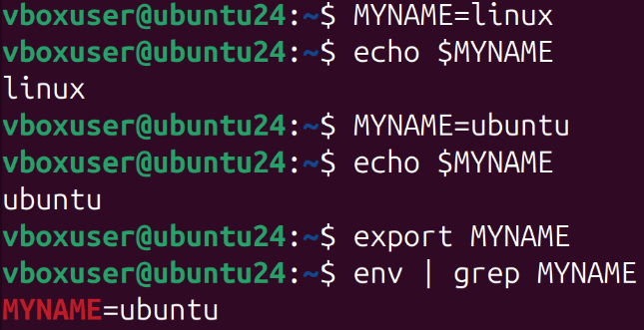
如图显示，输入env可以在最后一行看到这个环境变量。

（3）修改PATH环境变量
mkdir ~/bin，并在~/bin/ls中输入两行： #!/bin/bash和/usr/bin/ls -l "$@"。
据资料，这两行的意思：1、用bash去执行；2、替换成ls -l，并且保证后续参数也可以留存。
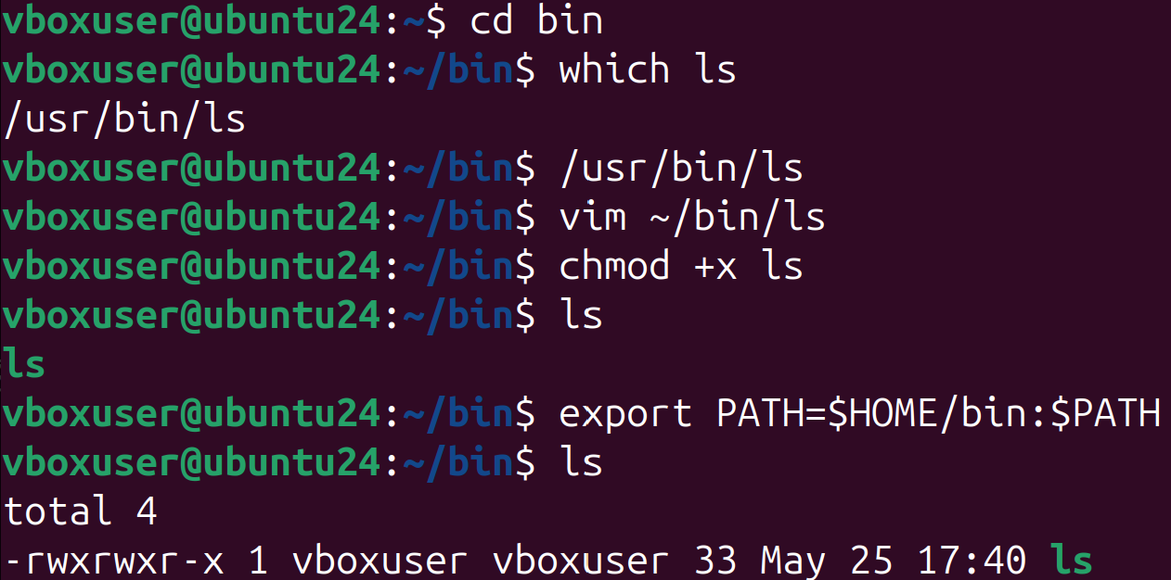
现在在赋予可执行权限后，ls还只是ls本身的功能，我们再export一次，把PATH的最头部改掉，再ls就发现直接变成了ls -l（ll）。
这里我比要求的多做了一些，因为我发现我没搞懂这玩意。
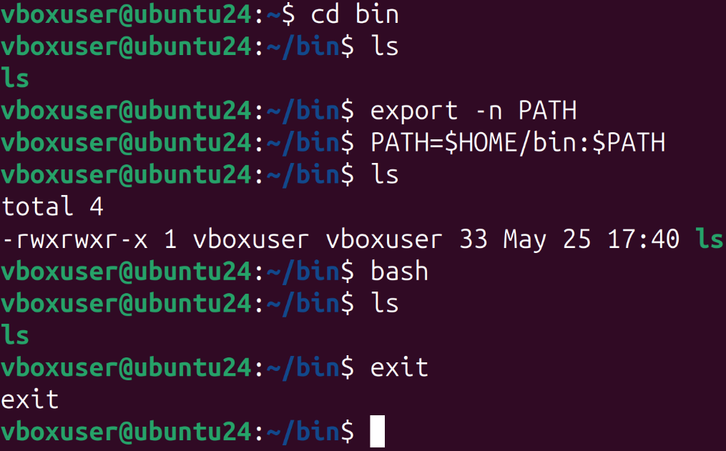
如下图，首先我使用export -n PATH去把PATH从该shell的环境变量表中删除。可以看到在该进程下ls依然被理解为ll，但在子进程下（输入bash），ls就是原始的ls，这说明PATH如果不被设为环境变量，将无法在子进程中被识别。
然而我在重新开机、另开新窗口后输入ls却发现还是ll，据资料发现，在启动文件.profile中，会定义一块代码，原文是
if [ -d "$HOME/bin" ] ; then
PATH="$HOME/bin:$PATH"
fi
意思是如果HOME下有bin文件，会自动修改环境变量PATH，在前面加上HOME/bin的路径。这就解释了为什么每次开机echo PATH都是ll。
因为这对后续实验造成了干扰，需要手动删除文件。
总结来看，因为进程的独立性，ls的改变只适用于本进程，且当其不再为环境变量时，因为子进程会启动fork，而局部变量不会进入子进程的内存，所以无法在子进程中体现。
回答第二个问题：linux如何修改命令路径？
首先，linux检查是不是一个别名；其次，linux检查是不是一个内置命令；然后，linux检索PATH环境变量；最后，linux报错。
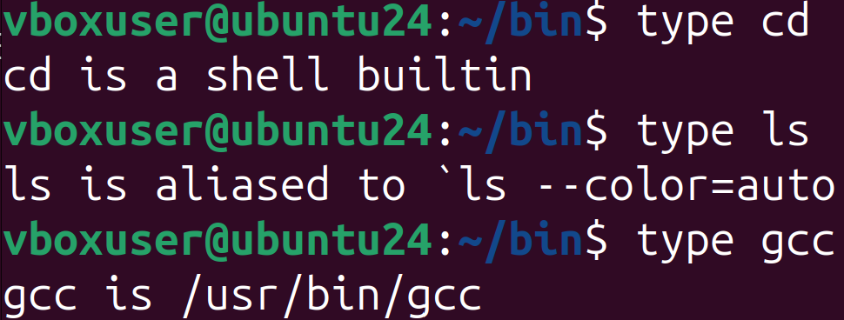
内置命令（builtin）是指在写在bash源代码内部的函数，与外部命令对比。据资料，原因是要通过修改本shell进程内存等方式实现必须在本shell进程内实现的功能（而不能通过外部命令交给子进程去做，因为子进程无权修改父进程内存），以及提高效率。常见的内置命令有cd等，常见的外部命令有gcc等。可以用type进行查看。

2、观察进程
使用ps（process status）观察当前进程信息的snapshot。输入ps输出当前shell进程（包括子进程）的信息，一般为bash和ps本身。输入ps -u（-w表示wide format，可以完整输出一行不会被屏幕右侧边界吞掉）可以输出本用户的进程。
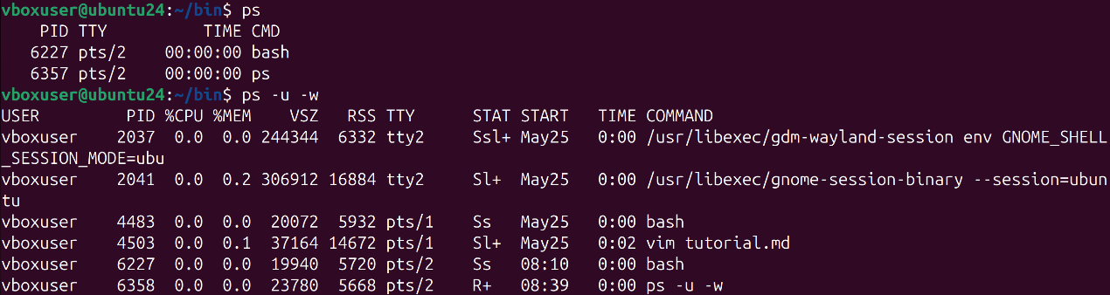
输入ps aux输出全进程，还包括root进程和其他用户进程等。由于太长，无法截图，此处略。
USER表示运行该进程的用户；PID表示进程的编号；%CPU表示CPU占用率；%MEM表示memory内存占用率；STAT表示进程状态；COMMAND表示具体是什么启动该进程的。
其中，对于STAT：
1、Ssl+，S表示Interruptible Sleep浅睡眠，等待我输入，s表示session leader表明是一个控制进程，l表示multi-threaded表明多线程，+表示foreground前台进程，即接收来自键盘的快捷键信号。
2、R+，表示正在运行的前台进程，显然我刚输入完的ps -u -w是一个R+
3、I<，出现在ps aux输出的一些root进程中，I表示Idle，特指处于休闲状态的内核进程，<表示优先级较高；
4、SN，出现在ps aux输出的一些root进程中，N表示低优先级。
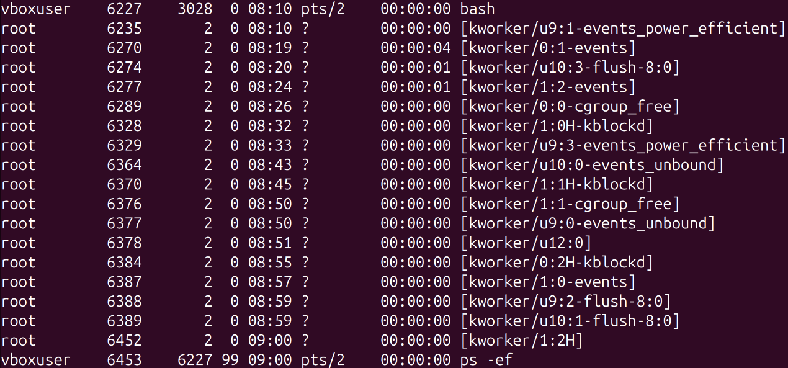
输入ps -ef会显示PPID，即对应的父进程的ID，如图，ps -ef是bash的一个子进程，因为ps -ef的PID是6453，父进程是6227，而6227是bash的PID。
对于太长的结果，无法给出截图。
输入pstree -p输出了PID=1的systemd下的所有进程的树状结构形式
输入pidof bash输出了所有bash的PID（如果同时开了两个bash，就应该有两个PID）
输入lsof（list open files） | grep bash，输出bash的具体信息，据资料，包括：
1、当前目录cwd和根目录rwd，分别如图所示；
2、txt代码段表明bash是由usr/bin/bash可执行文件支撑运行；
3、虚拟内存和共享动态链接库若干；
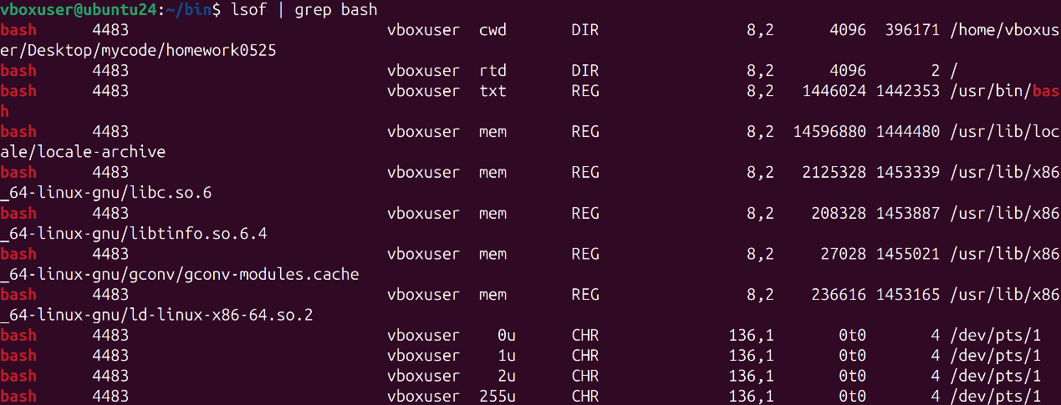
4、/dev/pts/1表示一个终端窗口，截图无法截全，我当时同时开了两个，另外一个是dev/pts/2，这说明两个进程是独立的。0表示stdin，1表示stdout，2表示stderr，255是作业控制job control使用（不太懂），u表明可读可写。

3、zombie进程
见代码zombie.c，首先解释代码，fork在子进程的返回值是0，在父进程的返回值是子进程的实际PID（显然大于0），可据此做if-else分支。在我的代码中，子进程exit，但父进程不调用waitpid，并强制睡眠60s，使子进程在这段时间变成zombie进程。
使用ps aux | grep zombie观察进程信息，发现zombie处于浅睡眠前台S+，但出现了一个defunct的zombie，STAT显示为Z+，即zombie。
过了60s，systemd会自动回收zombie，因此再输入ps aux | grep zombie不会有其他结果。或者我们也可以强制kill进程。

4、execve

（1）execve
周五上完课后我才对execve的功能有所看懂一些。
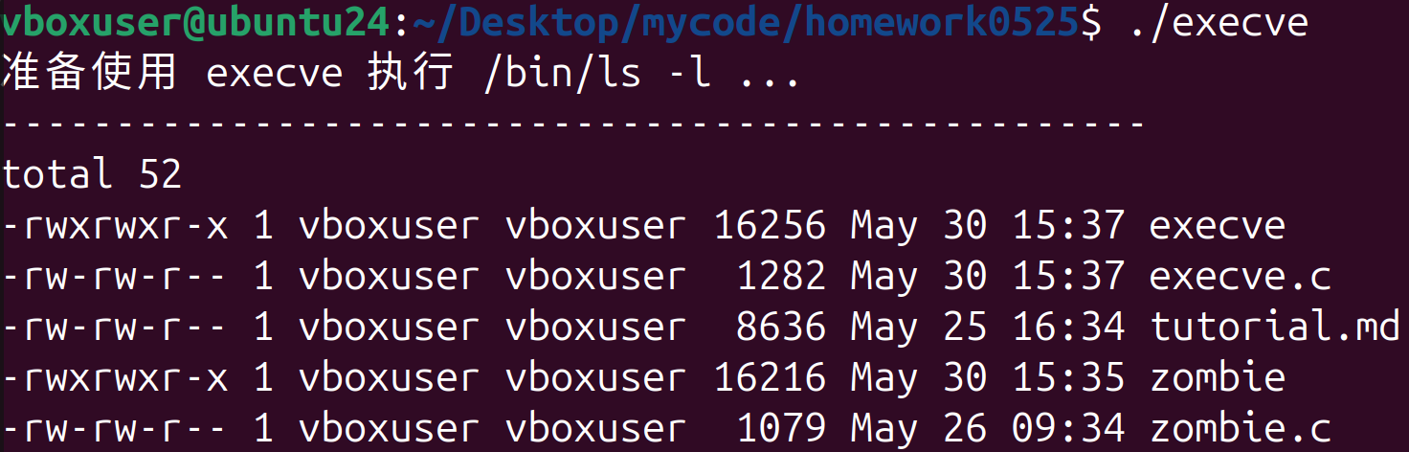
总体来讲它传入三个参数，第一个写的是要执行的程序的绝对地址，比如ls肯定是/bin/ls；第二个是具体要执行什么，比如这里要执行ls -l，这里输入的格式比较关键，数组第1项必须是程序名，后面是一些参数，最后是一个NULL；第三个是环境变量的配置。以下为输出结果。

（2）父进程fork，子进程execve
本质上需要理解的是execve在执行后，子进程的PID不变，但程序就变成了ls，所以不会打印下面那句话。
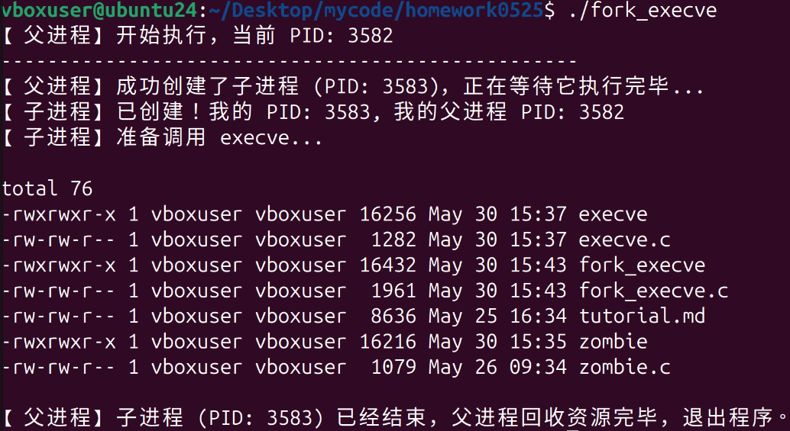
waitpid的三个参数的含义：第一个pid，就是父进程记下的子进程的pid；第二个&status，status里面放了编码过的退出信息，报错信息等，用linux定义的宏和读指针的方式可以解析；第三个是控制等待方式的选项，0是和wait一样的默认阻塞模式，WHOHANG是非阻塞模式，可以让父进程在子进程没结束时同步做其他工作。

（3）好多子进程随机入睡
回答问题，首先fork，waitpid在前面都已经解释过了。这里的exit退出的是睡眠时间，用WEXITSTATUS宏可以解析得到。
子进程的fork是按顺序的，但fork完以后人人平等，操作系统调度器面对4个同级的进程，执行的顺序是随机的。
对于最后的退出顺序，取决于waitpid的代码，这里有两种做法。
pid_t child_pid = waitpid(-1, &status, 0);
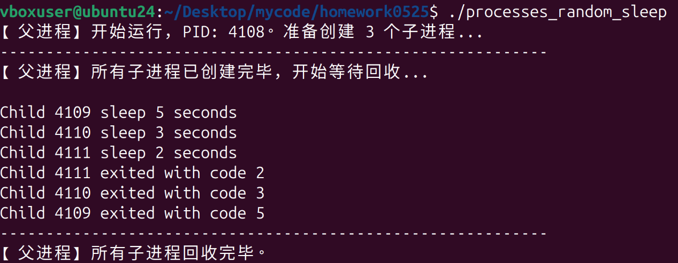
注意到第一个参数是-1，意思是等待任意一个子进程退出，所以此时子进程退出的顺序将严格按照睡眠时间长短；如果睡眠时间相同，则按照一开始执行的顺序。

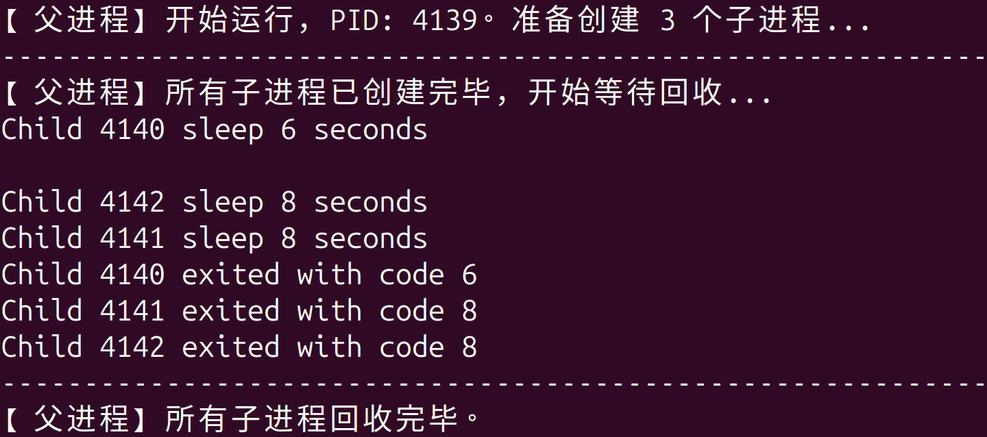
然而，经过实验，我发现最后同秒数的子进程的退出顺序呈现相当的规律性，始终是pid小的会先打印出来。按之前的理解，不应该如此，应该是按照前面分配的顺序，谁先开始谁先结束。

但据资料，这里的两个子进程往往会在非常短的间隔（几ns-几μs）exit，对waitpid来讲这个太短了，所以触发了kernel链表按PID顺序回收的规律。因此，对于最后的问题，我认为恰恰相反，子进程结束顺序在某种程度上是相当固定的。
另一种情况：
pid_t child_pid = waitpid(pids[i], &status, 0);
如果是这样写，那父进程就会等到所有子进程都exit，严格按照顺序输出并回收（i是从0到2按顺序走的，所以最后的输出一定是按顺序的）。这段对应的代码被我以注释的形式也写在了程序里。

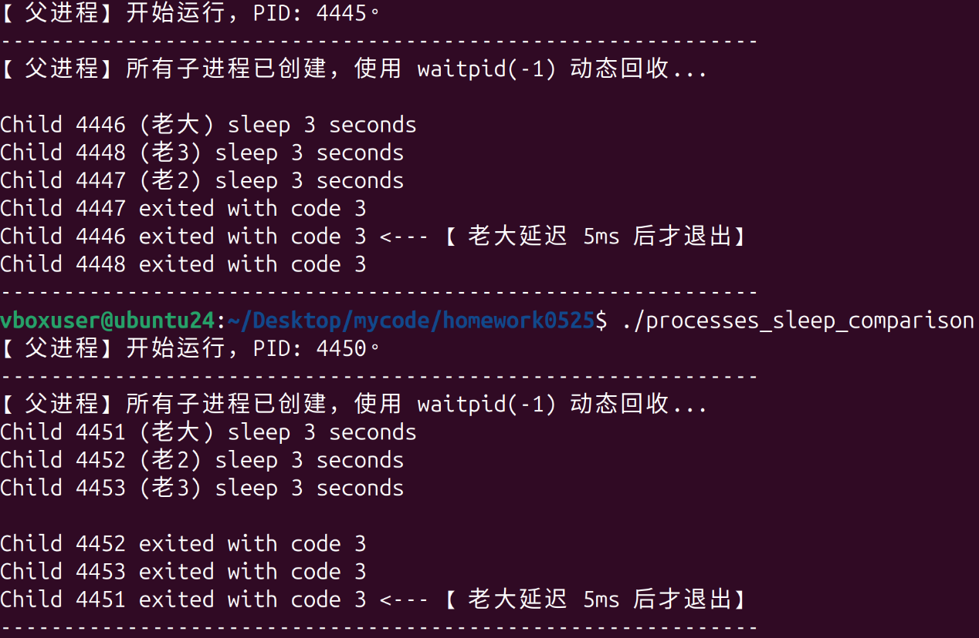
我尝试加入一个强制睡眠几ms再死的代码（这个不在要求里面）。结果也很有意思。我大概理解了一下，对于第二个4450-4453，比较常规，4451因为睡了5ms所以直接被排到了最后。而4445-4448就很有意思了，4447最后打印sleep却最先打印exit，由于并行的随机机制，可能是因为4448在打印完sleep后还没来得及sleep就被time interrupt了（我猜测），然后移交给了4447直接做完了打印和sleep，导致4448比4447最后要慢了。而最后可能又恰好赶上4446和4448几乎同时结束，两者按kernel的PID顺序打印出来。

5、进程退出状态

（1）观察
Echo $？表示输出上一个命令的退出码（即exit（）里面那玩意）
当ls的时候，正常退出，为0
当ls一个不存在的file或directory的时候，严重错误，为2
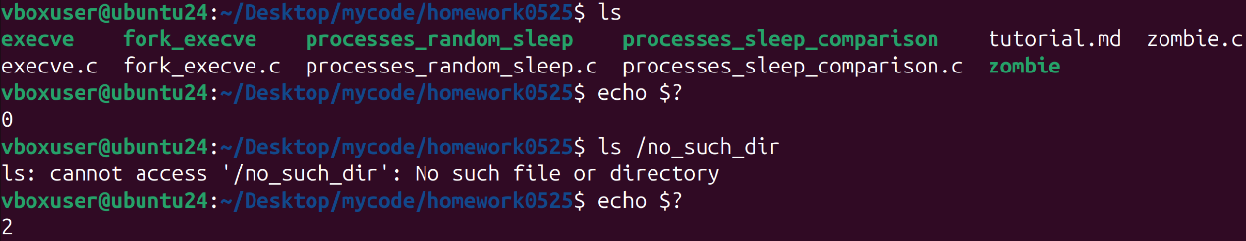
非0表示的是不正常退出

（2）test_status.sh
#!/bin/bash
mkdir testdir
if [ $? -eq 0 ]
then
echo "Directory created"
else
echo "Directory already exists"
fi
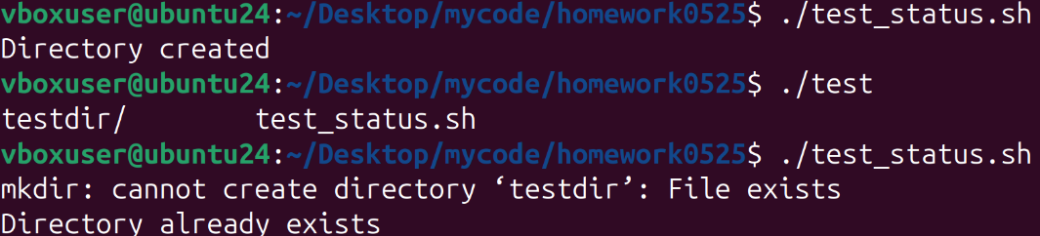
程序的意思大概是创建一个新文件夹testdir，如果退出码是0就directory created否则就directory already exists，这非常好理解，因为如果已经有了一个文件就无法创建同名文件，此时退出码必然不是0（据测试，为1）。

（3）&&和||
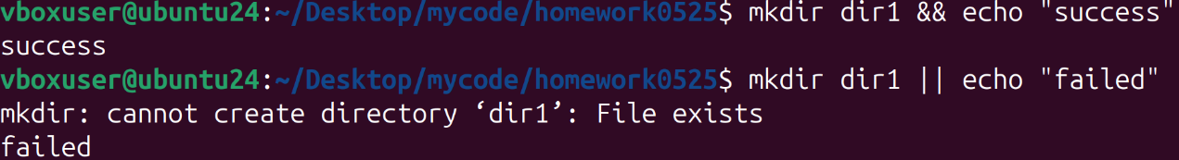
&&是与，在这种情境下就是前面对（success，$?=0）后面就输出；||是或，在这种情境下就是前面不对（$?!=0）后面就输出。

6、多进程随机性
在代码中，加入fflush（stdout）有助于强迫linux行缓冲区立刻打印。
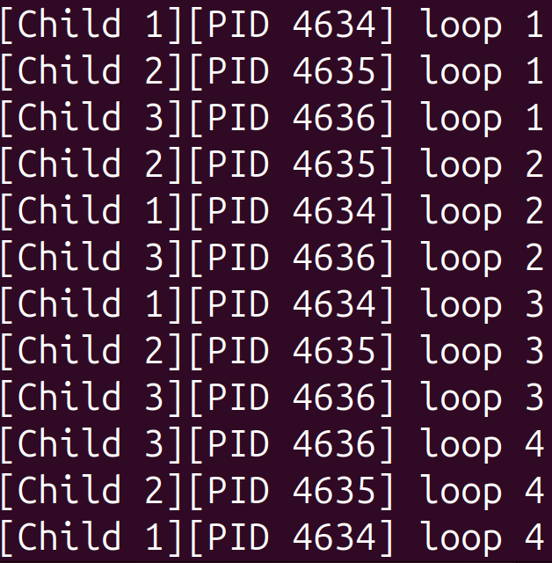
不同于之前waitpid对于微观撞车的子进程按内核链表PID顺序进行回收，这里linux调度器输出顺序非常不固定。据了解，现在的电脑都是多核cpu，本质上其实是并行运行；但在单核cpu上的并发运行，同样也是随机的顺序。总之，输出顺序经常会变化。
操作系统中，时间被分为墙上时间real和虚拟时间virtual，即user(user mode）和sys(kernel mode)。可以通过time ./可执行文件名 来获取，会在执行完后打印。
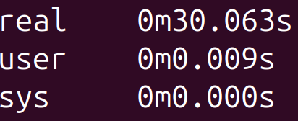
首先，程序是同时（并发或并行）运行的，无论如何不可能是90s，但肯定也不是严格的30s，因为还有系统开销（overhead）。如下图所示。

7、实验总结
gcc (Ubuntu 13.3.0-6ubuntu2~24.04.1) 13.3.0
学到了很多，例如环境变量的一些理解，多进程、子进程的一些理解和一些工具、命令的使用。具体如上文。遇到一些代码不太会写或者一些结果不太理解，通过自己思考和查资料解决大部分问题。

